**110年3月10日餐點**

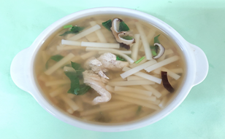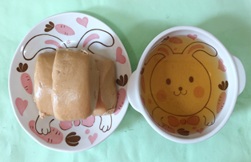

**早餐(香菇雞肉絲麵) 下午點心(黑糖饅頭、麥茶)**

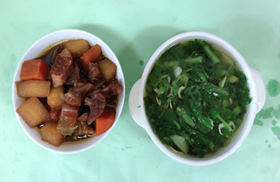

**午餐(什錦燴飯、鮮蝦蔬菜湯)**